Le croyant :
- Je L’ai toujours senti. C’était évident qu’Il était là, qu’Il veillait sur moi.
- J’ai encore réfléchi et je me suis posé la question : « quelle est la différence entre l’homme qui tombe et ceux restés dans l’avion ? » Je crois que ce poème décrit simplement un homme qui trouve la foi. L’homme saute dans le néant et Dieu est juste en dessous.
- Mais d’où vient cette connaissance ? peut-on vraiment tout savoir sans savoir ?
- Dieu, je dirais qu’Il donne et qu’Il est bienveillant.
- Je crois en ces paroles, elles sont plus que suffisantes. Quand on lit un livre, l’auteur n’est pas facilement connu de tous. Peu importe celui-ci, ses écrits sont quand même parlants.
- Je dirais que Dieu est un être supérieur qu’il faut l’écouter, le remercier pour qu’il nous aide.
- Je l’avais très bien compris que ton âme était emmêlée dans les méandres du quotidien de la vie.
- C’est vrai que les humains qui aiment faire ce qu’ils veulent sans Dieu croient en général à la théorie de l’évolution.
- À chaque fois que je lui demande ce que je souhaite, ça se passe. Peu importe le temps que cela peut prendre, ça se passera.
- Je ne le vois pas, je le sens.
- Je dirai qu’il sait tout, qu’il voit tout, qu’il est omniscient et omniprésent pour chacun d’entre nous.
- Pourquoi Dieu n’arrête-t-il pas le mal ? Parce qu’Il éprouve ceux qu’il aime.
- Toute chose vient de quelque part. (...) Il y a forcément un être qui n’a pas de commencement.
- Je crois en Dieu depuis que je suis tout petit. Cette croyance m’a été transmise par mes parents.
- Dieu a un plan pour toi, il a entendu tes demandes et son plan est en marche.
- J’avais envie de tout prévoir, de tout calculer. Un jour j’en suis devenu fou de mon obsession de vouloir tout contrôler. Dieu et la religion m’ont aidé à y voir plus clair. J’ai enfin réussi à lâcher prise pour mon quotidien et me laisser porter par les événements.
- Tu me dis que même s’i Dieu n’existe pas, tu préfères y croire ? Oui.
- Dieu n’utilise pas les humains comme des marionnettes.
- Dieu, c’est la lumière, un amour inconditionnel.
- Dieu (tout-puissant), ce n’est pas nous. Imagine que tout le monde est surpuissant... t’imagines les dégâts ?...
- Vivre sans Dieu, c’est comme vivre sans cœur, car le cœur maintient le corps en vie. C’est l’organe qui permet d’exister.
- L’homme est comme un petit enfant. Il a besoin de repères, de guides et c’est Dieu qui lui vient en aide.
- Un accompagnateur qui me guide en me laissant libre.
- Dieu est très subtil. Il ne veut pas te brusquer, mais est toujours là pour toi.
- Dieu arrive à nous sauver de nos mauvais choix.
- Simplement on a des missions tout au long de notre vie. On nait pour accomplir quelque chose.
- Quand tu nais, tu ne choisis pas, mais Dieu, lui, te choisit. Dieu est toujours là auprès de toi.
- Croire en Dieu permet de s’apaiser.
- Dieu te fait passer par des moments difficiles. Vis-les, apprends et grandis grâce à ça.
- Dieu, je dirais qu’il est à la fois la définition de l’homme et à la fois du « supernaturel ».

L’incroyant :
- Si Dieu était intelligent, on serait tous réunis autour de la même idée. Il ne s’amuserait pas à séparer en deux groupes avec le premier qui a raison et le deuxième qui a tort.
- Bah ! moi, tes histoires d’amour, j’y arrive pas. C’est pas que j’ai pas envie, juste, c’est jamais venu.
- Eh bien, le seul qui peut aider votre femme (qui a développé un cancer) est Dieu, mais s’il vient à le faire, c’est comme lui retirer ses libertés de partir. Dieu va la remettre en « cage » si je peux me permettre d’utiliser ces termes.
- Tu ne trouves pas ça triste de l’attribuer à lui ? N’est-ce pas toi qui fais tout le travail ?
- Ce poème m’a libéré de certaines attentes que j’avais envers Dieu et maintenant je sais que je suis libre. Je ne dirais pas que je ne crois pas en Dieu, mais je préfère être libre en tant qu’athée.
- La religion est une invention humaine. Dieu a juste été créé par les hommes et pour les hommes.
- La religion permet juste, à l’époque, de dire aux gens que si tu fais ça, tu vas être puni. À l’heure actuelle, cela ne sert plus à rien. Sauf pour certains qui veulent se rassurer, mais c’est tout. À l’époque, je pensais que Dieu était là en cas de problème (...) J’estime avoir réussi ma vie et ce n’est pas grâce à l’aide de ce qu’on appelle Dieu. Je me suis battu pour arriver là où je veux.
- Tu as lié Dieu à la mort. (...) Mais alors comment peux-tu croire en lui s’il vous est inconnu et que vous ne le découvrez « apparemment » qu’à votre mort ? Tu ne trouves pas ça un peu futile comme façon de penser ?
- Je suis riche, j’ai une belle femme, des belles voitures et je voyage souvent, mais je ressens un vide en moi, comme si tout cela n’avait aucun sens.
- Je comprends l’importance que certaines personnes ont besoin de croire en lui.
- Ce sentiment qui dit que même dans les moments les plus durs Lui seul peut t’aider. J’ai ressenti ces messages forts dans le poème.
- Tu ne peux pas croire en un truc que tu n’as jamais vu, avec lequel tu n’as eu aucun contact physique.
- C’est ça le souci. Toi tu t’arrêtes au début, moi j’ai essayé de comprendre comment quelqu’un ou un esprit, une pensée, qu’on appelle dieu, aurait pu tout créer, tout imaginer et pourquoi il aurait fait ça.
- Oui c’est grâce à l’évolution et on peut le prouver par les sciences.
- Je te l’ai déjà dit : le bien que je reçois, je le provoque et le mal que je reçois aussi.
- Car le moment difficile dans ce poème, c’est la mort, c’est quand l’homme s’écrase au sol après qu’il soit tombé de l’avion et qu’il ait souffert. Si je dois croire en Dieu et qu’il me laisse m’écraser au sol comme une merde sans m’aider, je ne préfère pas y croire, car, dans tous les cas, on finit par mourir d’une façon ou d’une autre sans rien pouvoir y faire.
- Tu devrais remplacer le mot « bienveillance » par « hasard ».
- Tu t’es créé un maître fictif pour qu’en cas où tu deviendrais une merde, ce ne soit pas de ta faute, mais de sa faute.
- Mon petit frère qui vivait dans ka bourgeoisie fut une fois que ses années avaient passé mis à la rue. Il était plus que pauvre. J’ai décidé de le prendre avec moi et de lui verser un quart de mon salaire chaque mois. Mon petit frère s’est fait relever par moi. Je ne suis pas Dieu. Cela prouve qu’il n’y a pas que Dieu pour relever un homme dans le mal. Depuis lors, j’ai brûlé tous mes livres.
- Malgré mes prières et ma bonne volonté, elle a succombé à ses blessures. Depuis ce jour, d’autres malheurs son arrivés (le décès d’un de mes fils, le divorce avec ma femme et j’en passe). Je me suis senti trahi. J’avais suivi sa parole pour au final ne mériter que le médiocre de la vie.
- Je pense que ceux qui croient sont juste des personnes qui n’ont pas la force de croire en eux. (...) Combien de personnes croient en Dieu, juste quand ils sont en difficulté ?
- Comment s’assurer de faire des bons choix si ceux-ci sont décidés par un autre ?
- Avant la création de l’univers, il y avait le trou noir, un mystérieux lieu infini rempli de noir sans rien, le néant. Et puis d’un coup une explosion survenue de nulle part qui créa l’espace, les galaxies, les planètes...
- On ne peut pas manquer de quelque chose qu’on n’a jamais eu.
- Trop de choses sont inexplicables (big bang, et bien d’autres phénomènes). Elles seraient plus faciles à expliquer si un dieu existait. Cependant ce dieu n’est pas le vôtre.
- Dieu... encore et toujours Dieu, Dieu, Dieu... Toujours le remettre au centre de tout... dire que tout vient de lui... La nature s’explique avec la science. Donc ce n’est pas nécessaire de croire en Dieu. On peut très bien vivre sans.
- Dieu est un simple personnage fictif idéalisé par les croyants.
- Dieu, je l’imagine comme un lâche, un égoïste. Il nous met sur terre, nous pauvres hommes, sans agir. En nous laissant nous débrouiller. Pourquoi laisse-t-Il les guerres, les famines...
- Dieu ? une vieille histoire pour rassurer les gens.
- Dieu est comme l’oxygène, on ne peut vivre sans ? Bah ! moi, je ne crois pas en Dieu et pourtant je respire bien, tu vois ?
- Oh, arrête de me parler de sentir je ne sais pas quoi là. Je ne te suis plus avec ça.
- Si Dieu sait comment les histoires de gens vont finir, c’est pas très sympa. Au lieu de juste les aider pour que ça finisse comme, eux, le veulent.
- Vous, les croyants, vous passez votre temps à nous juger. L’athée, lui, respecte les croyants.
- Le but est simplement de vivre sans but.
- Non pour moi, il n’y a pas de paradis ni d’enfer. On meurt juste. Point final.
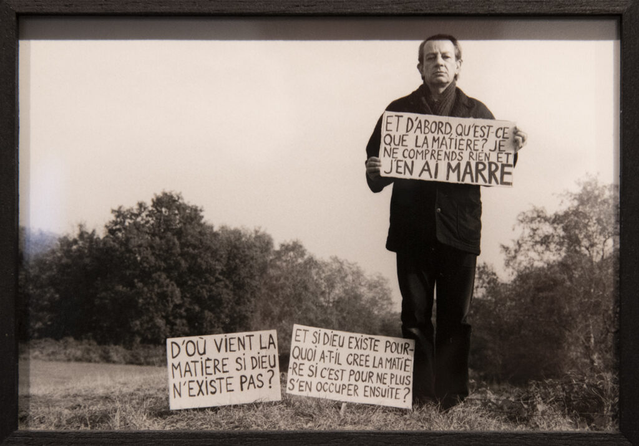
Pol Pierart, tiré de la série « De progrès ou de force »

